MNIST 差分隐私合成数据实验报告

1. 实验设置
数据集为 MNIST（统一转换至 3x32x32），方法包含 dp、gan_dp、distill_dp、diffusion_dp，隐私预算 epsilon=0.1/0.5/1.0，合成规模 k=40/80/160，分类器为 cnn 与 resnet20。

2. 最优结果与总体结论
MNIST 最优组合为 diffusion_dp + eps=0.5 + k=160 + cnn，original_acc=0.3684，synthetic_acc=0.4288。

3. 统计表格
表1 方法排序（mean_original_acc）
method | mean_original_acc
diffusion_dp | 0.2169
dp | 0.1916
distill_dp | 0.1810
gan_dp | 0.1004

表2 epsilon 趋势
epsilon | mean_original_acc
0.1000 | 0.1668
0.5000 | 0.1739
1.0000 | 0.1767

表3 k 趋势
per_class | mean_original_acc
40.0000 | 0.1500
80.0000 | 0.1678
160.0000 | 0.1996

表4 分类器对比
classifier | mean_original_acc
cnn | 0.2196
resnet20 | 0.1254

表5 generalization_gap 排序
method | generalization_gap
distill_dp | 0.3834
diffusion_dp | 0.0434
dp | 0.0273
gan_dp | 0.0099

4. 论文图示
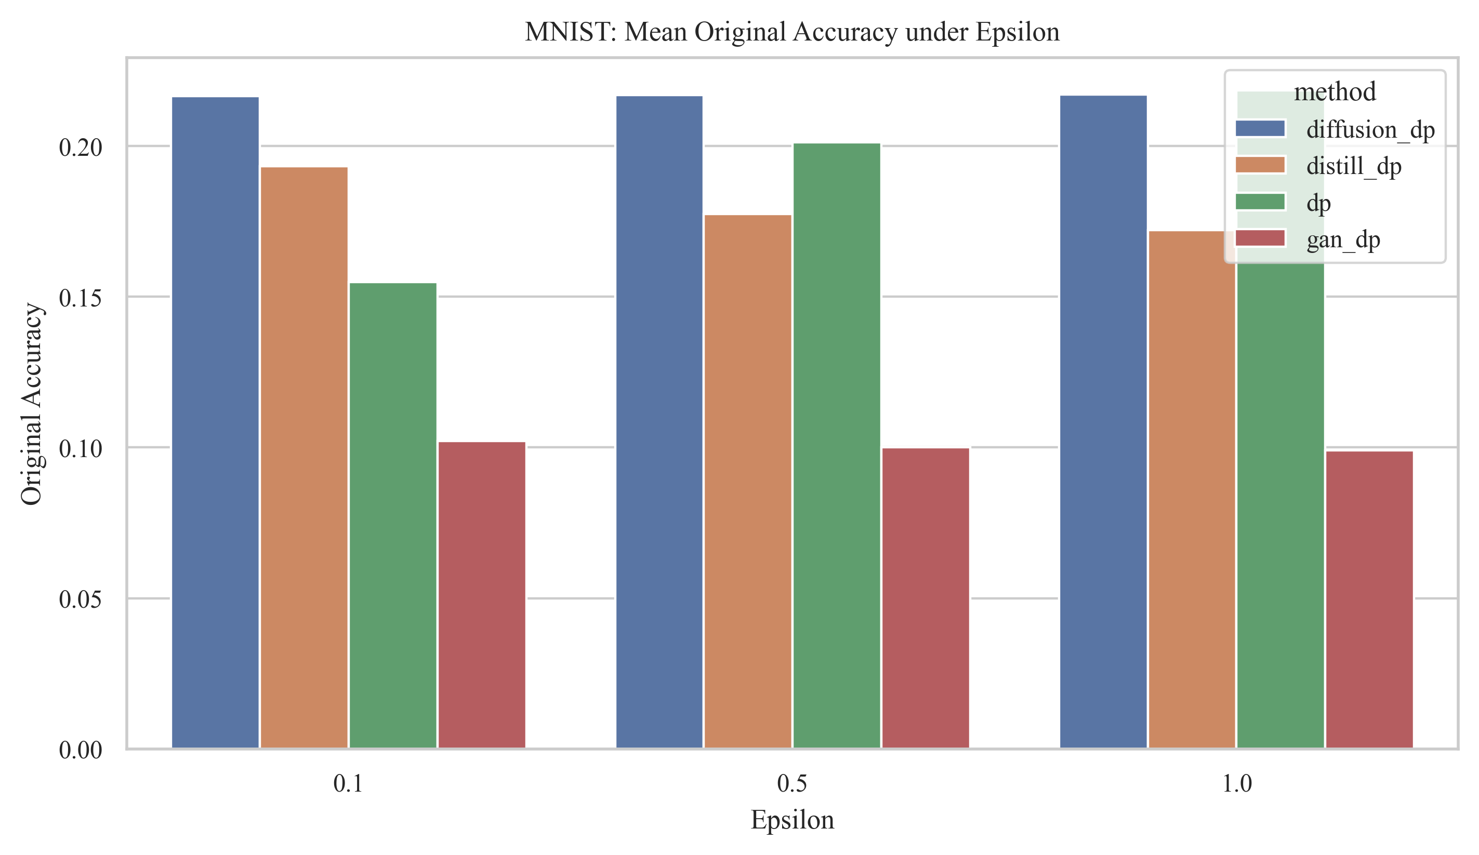
图1 MNIST: 各方法在不同 epsilon 下的 original_acc
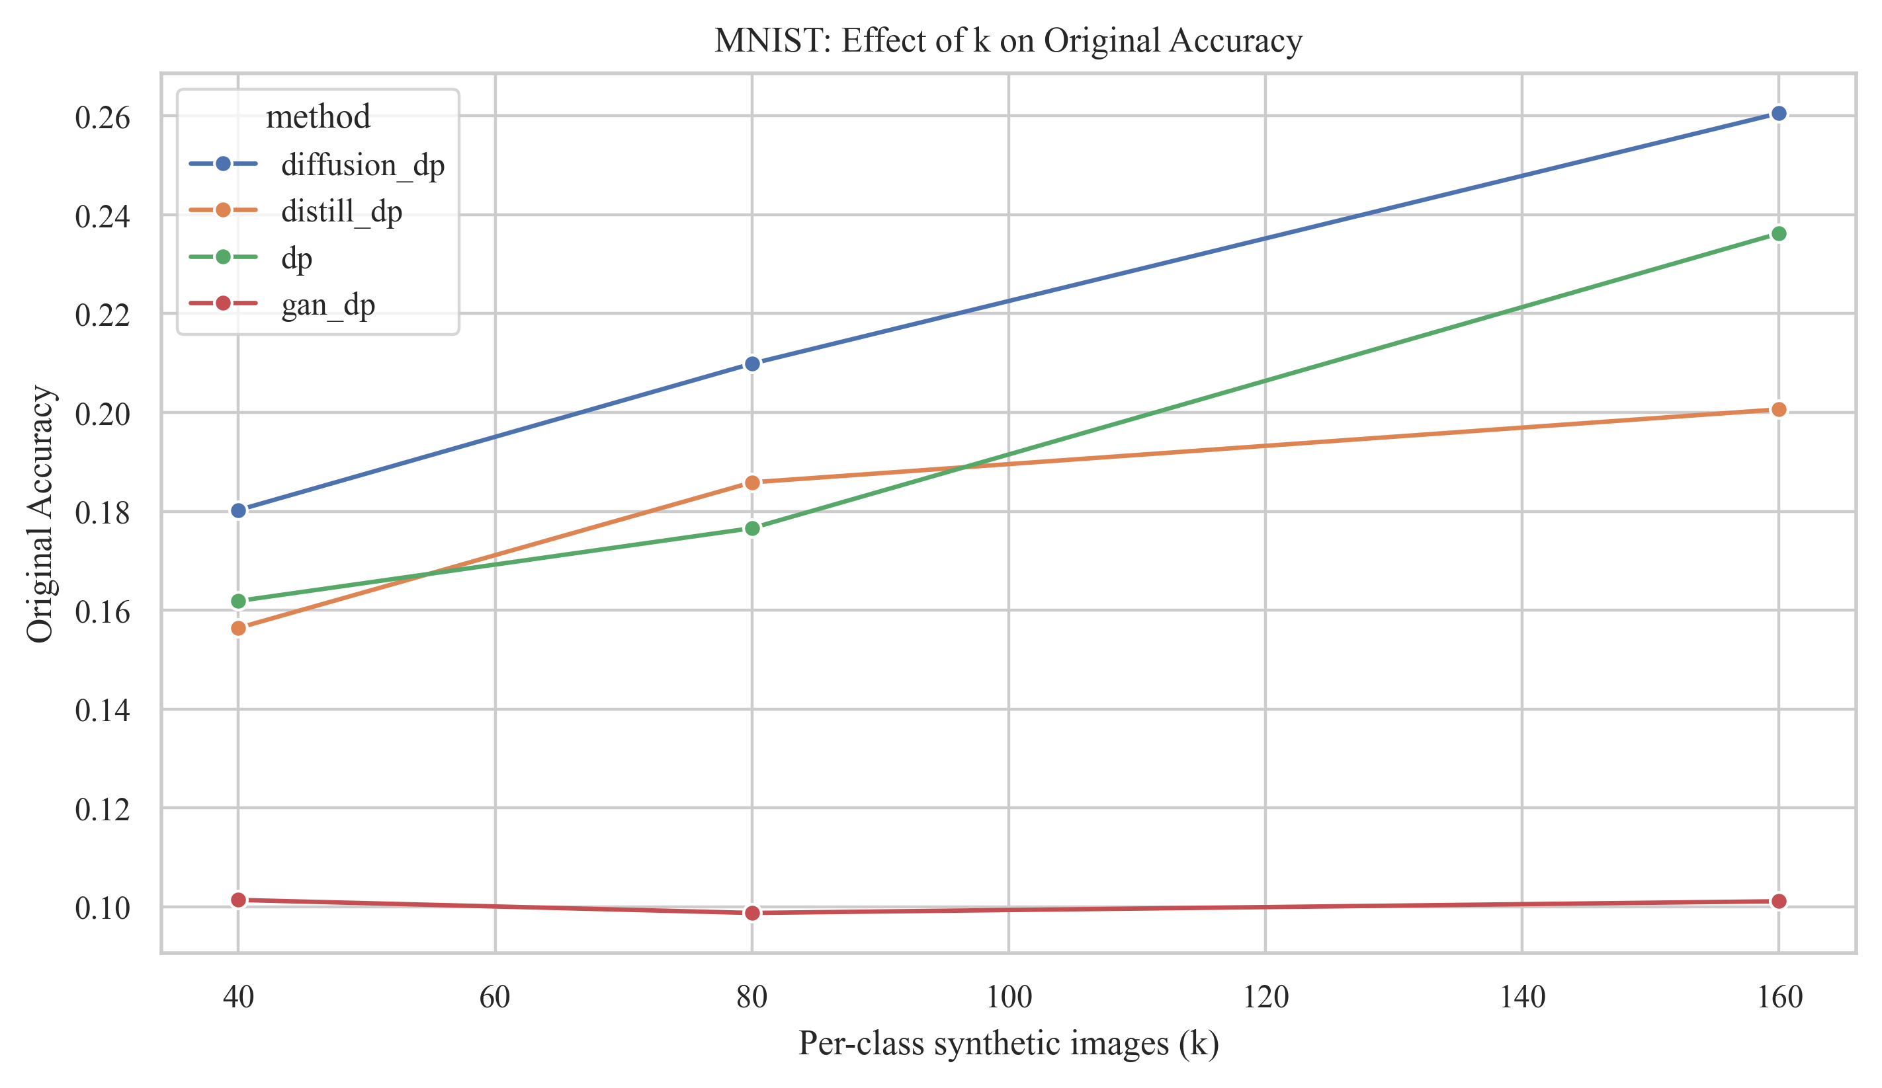
图2 MNIST: k 对 original_acc 的影响
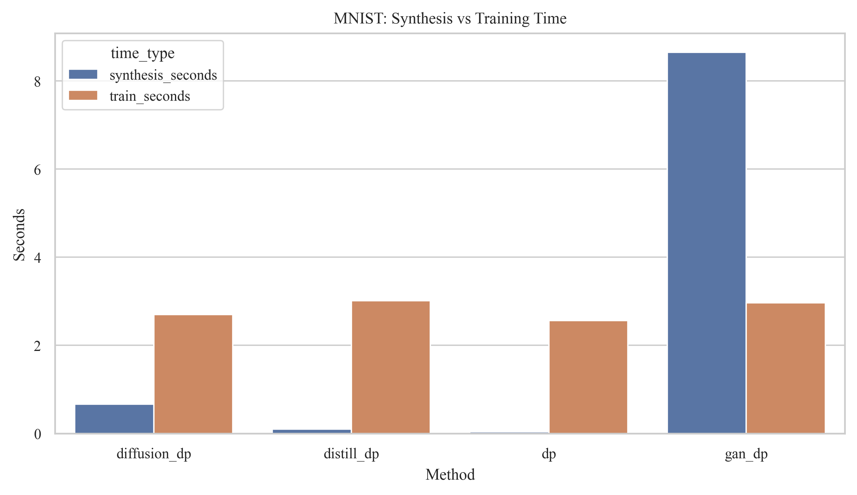
图3 MNIST: 生成与训练时间对比
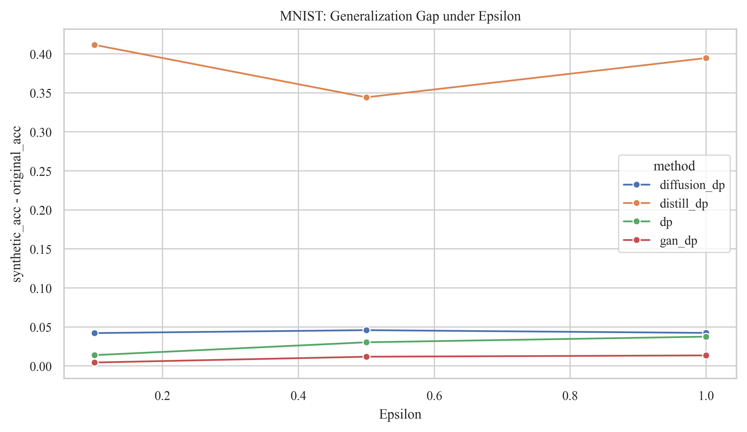
图4 MNIST: generalization_gap 随 epsilon 的变化

5. 讨论
MNIST 结果与 CIFAR10 主结论一致：diffusion_dp 在真实分布泛化方面更稳定；k 扩大是最直接有效的性能提升手段；distill_dp 在 synthetic_acc 高分条件下存在显著泛化偏差风险。

